
Школьные годы чудесные

выпуск от 01.03.20
60-ЛЕТНИЙ ЮБИЛЕЙ НАШЕЙ ЛЮБИМОЙ ШКОЛЫ
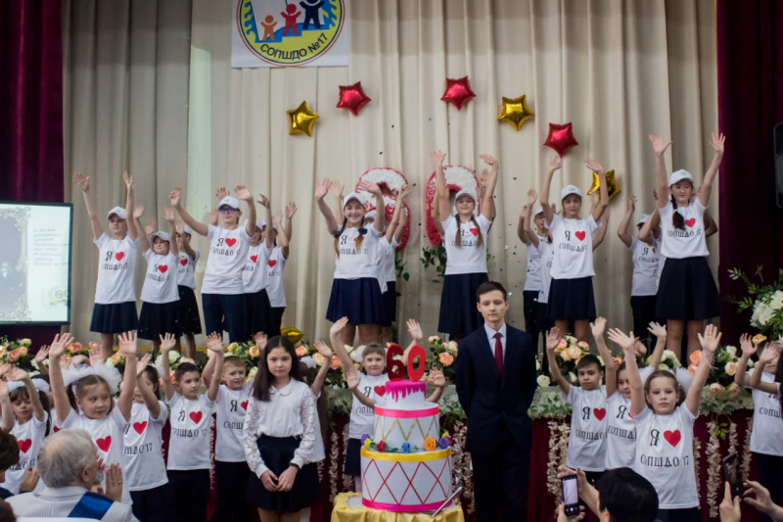
В этот ясный февральский день гостеприимно распахнула свои двери 17 школа. Поводом для тёплых дружеских встреч, воспоминаний о былом стал 60-летний юбилей нашей любимой школы. Под одним кровом собралось несколько поколений выпускников, плеяда заслуженных педагогов-ветеранов и ныне действующий коллектив. Вниманию гостей была представлена летопись школьных мгновений. С большим уважением и трепетом вспомнили обо всех директорах, завучах, учителях и выпускниках нашей школы. Ведь именно благодаря таким талантливым руководителям, как Горемыкин В.В., Шиндлярская Г.Ш., Маликова А.К., 17 школа занимает достойное место среди школ нашего города. Минутой молчания почтили память тех педагогов, которых уже нет с нами.
Искренние поздравления выразила и бывшая долгое время директором школы Шиндлярская Г. Ш. Знаменитые выпускники нашей школы тоже не остались в стороне. Великолепным исполнением песни поздравил Машрапов Дияр, слова благодарности высказал Каптаев Арман. Весь концерт был проникнут атмосферой тепла, счастья и взаимопонимания людей разных поколений, профессий, статусов.
Гости, выпускники прошлых лет, с удовольствием ещё раз посидели за школьными партами, хотя бы на некоторое мгновение вновь почувствовав себя учениками. После классного часа прошли по коридорам родной школы, поговорили со своими родными учителями, встретили одноклассников.
И, конечно же, главным мероприятием стал праздничный концерт с прекрасными вокальными, танцевальными номерами. Первыми с великолепным хоровым исполнением выступили воспитанники Жазкей Е. Прозвучали песни в исполнении Алиясовой Сафины, Петровой Полины. Всех приятно удивил школьный гимн, написанный Саворовским В.В., в исполнении всего педагогического коллектива школы во главе с талантливым, ини-циативным директором Досановой Р.С.
Ну, и какой же День Рождения без праздничного торта? Именно выносом кондитерского чуда и завершился наш замечательный концерт. Но праздник на этом не заканчивается. Двери нашей школы всегда открыты для наших ветеранов, выпускников, учителей и учащихся. До новых встреч, дорогие друзья 17 школы.

15 февраля в СОПШДО №17 про-шёл замечательный концерт, посвя-щенный 60-ти летию школы. Хочется выразить огромную благодарность всем организаторам и участникам кон-церта от лица выпускников 2001 года. Было очень трогательно вспомнить школьные годы, вновь увидеть люби-мых учителей, окунуться в памятные моменты и снова пройтись по родным коридорам. Хочется выразить благо-дарность нашим прошлым и нынеш-ним руководителям Горемыкину В.В., Шиндлярской Г.А., Маликовой А.К. и Досановой Р.С. Благодаря их умелому руководству наша школа процветает и остаётся тем учебным заведением, в которое спустя годы, мы с удовольствием приво-дим своих детей. А также хочется поблагодарить Паршукову Марину Геннадьевну, Рушанову Зейнеп Аубакировну, Мананникову Татьяну Владимировну и артистов за прекрасный финальный номер концерта от 6 и 2 "А" классов.
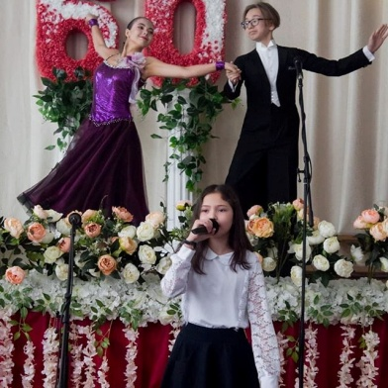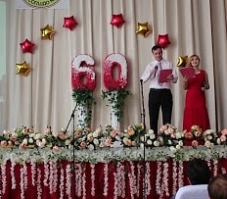
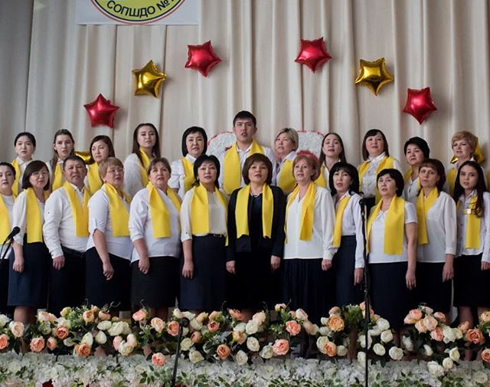  В день рождения школы прошел единый классный час для выпускников школы.  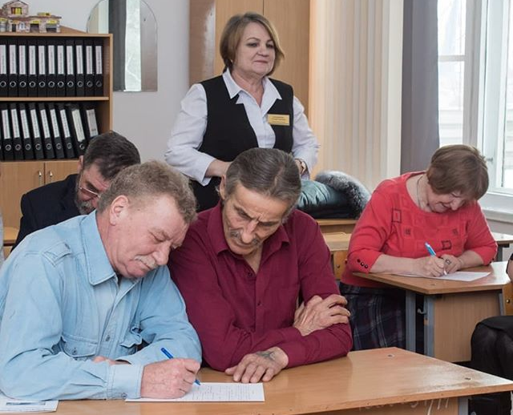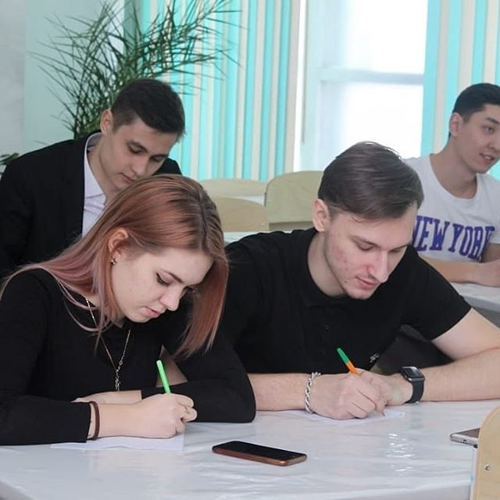 | -
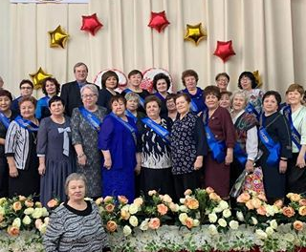

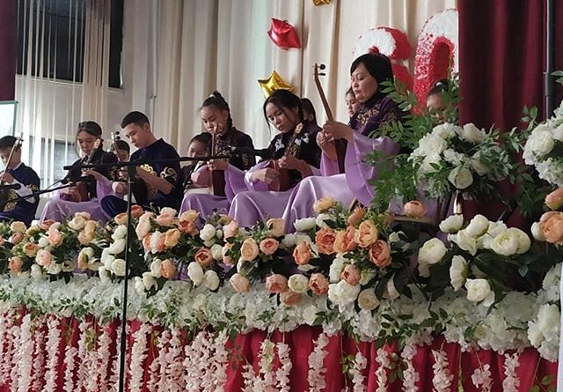
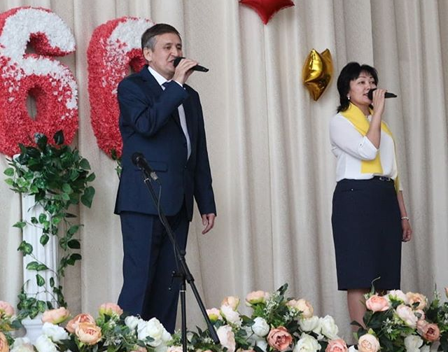

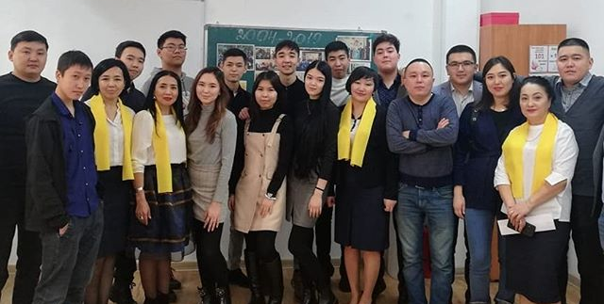

ДВЕ ЗВЕЗДЫ-2020

Школьная жизнь – это не только уроки, контрольные, олимпиады, но и весёлые кон-
курсы. Учителя открывают ученикам огромный мир знаний, развивая в них стремление,
совершать собственные открытия. Но намного увлекательнее открывать детские плане-
ты. Творческий учитель может «заразить» творчеством. В нашей школе очень много та-
лантливых учителей и ребят. Поэтому из года в год растет число участников ставшего
уже традиционным конкурса «Две звезды», где свое исполнительское мастерство де-
монстрируют учителя вместе с учениками. 20 творческих коллективов поразили всех разнообразием своих талантов. Звучали песни, стихи, исполнялись танцы.

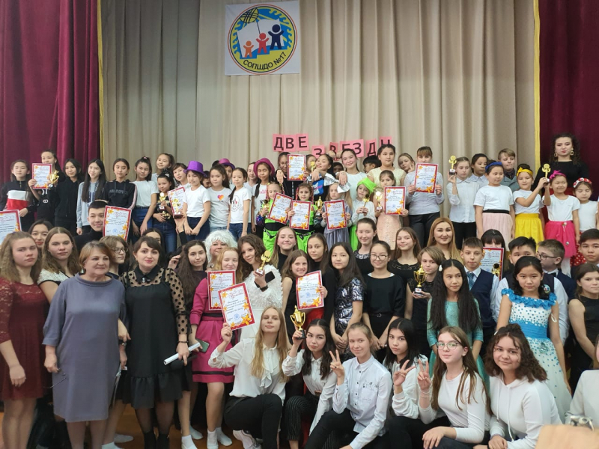
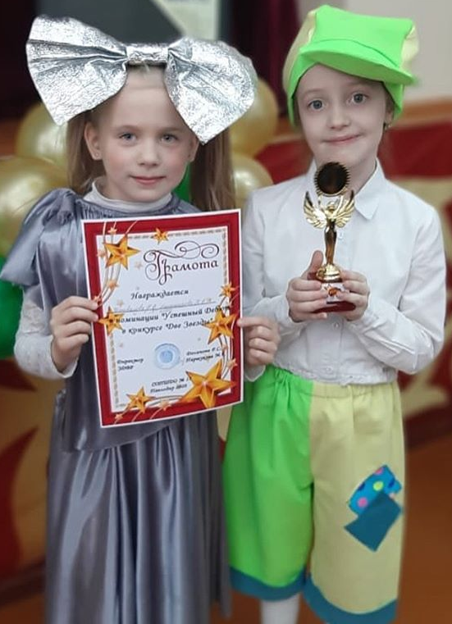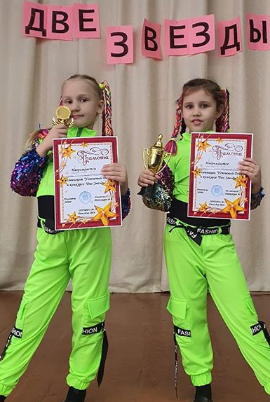
Ученицы 1 "Е" класса Чернопёрова Анастасия и Заворина Валерия совместно с учителем музыки Шаповаловой Н.В. и хореографом Мананниковой Т.В. откры-ли конкурс "Две звезды". Они исполнили песню-танец "Чики-брик-татарам" и бы-ли награждены кубком и грамотой в но-минации "Успешный дебют".
Ученицы из 1"Е" и 1"Д" классов: Мельникова Яна и Сотникова София. Они исполнили танец "Зажигай" и полу-чили кубки и грамоты!

30 января в СОПШДО 17 рамках программы «Рухани жаңғыру» прошел исто-
риический вечер, посвящённый 1150-летию великого тюркского ученого-энциклопе-
диста, философа, гуманиста, математика, музыканта и поэта Аль-Фараби. Почетными
гостями вечера были: главный специалист историко-краеведческого музея Жеңісбек
Қадырұлы, заведующая сектором читального зала Баешева Мария Мурзакановна.
Были показаны отрывки из фильма "Мудрость веков", сценка театрального кружка под руководством актрисы Павлодарского казахского музыкального театра имени
Ж7Аймауытова Ақдаулет А.Н. Ведущие Глазунова В. и Фазыл А. познакомили зрителей
с основными вехами жизни и деятельности гения. Марат А. прочла посвящение Аль-Фа-
раби, ученики 6 «В», 3 «ә» классов исполнили восточные танцы, Петрова П. (7 "В") спела
песню "Бұлбұл". Песню "Жаса, Қазақстан" исполнил полуфиналист конкур-са "Иду к
Меладзе" Константин Костин в сопровождении танцевальной группы 9 "А" класса.
Организовали и провели вечер учителя: Шапиева С. О., Оспанова А. Е., Паршукова М.Г.,
Сарсенова Г.М. Большое спасибо музыкальному руководителю Жазкей С. и хореографу
Мананниковой Т.П.
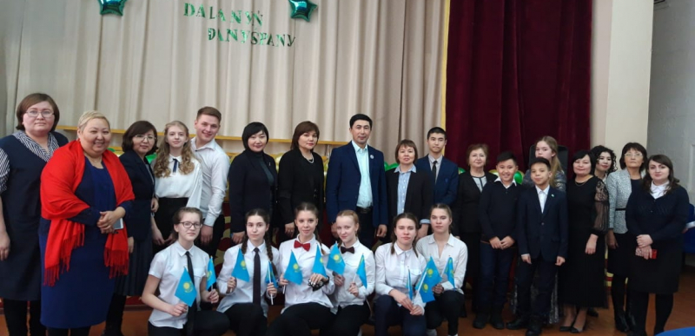

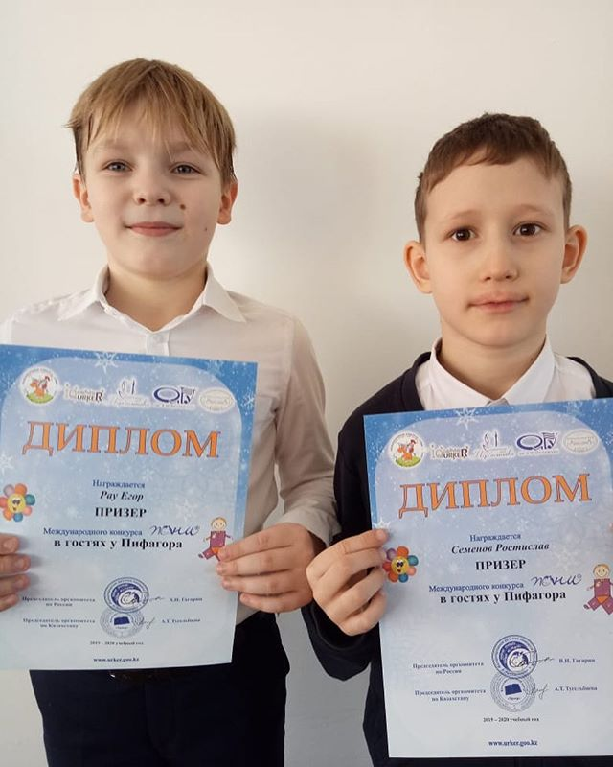
Учащиеся 2"Б" класса активно участвуют в различных
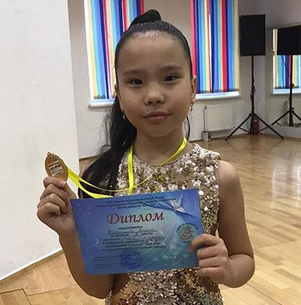
интеллектуальных конкурсах олим-пиадах. Рау Егор и Семенов Ростислав стали призерами
Международного конкурса "Пони" - "В гостях у Пифагора". Поздравляем!

СПОРТ –ЭТО ЗДОРОВЬЕ И
КРАСОТА
Ученица 1 г класса СОПШДО 17 Кабдышева Дария заняла 2 место в открытом первенстве ДПК "ДОС". Желаем Дарие дальнейших побед!

"Жұлдыздар" студиясының қатысушысы Аманкелді Әсел "Пингвин" биімен халықаралық байқауда І орын алып, лауреат атанды. Құттықтаймыз!
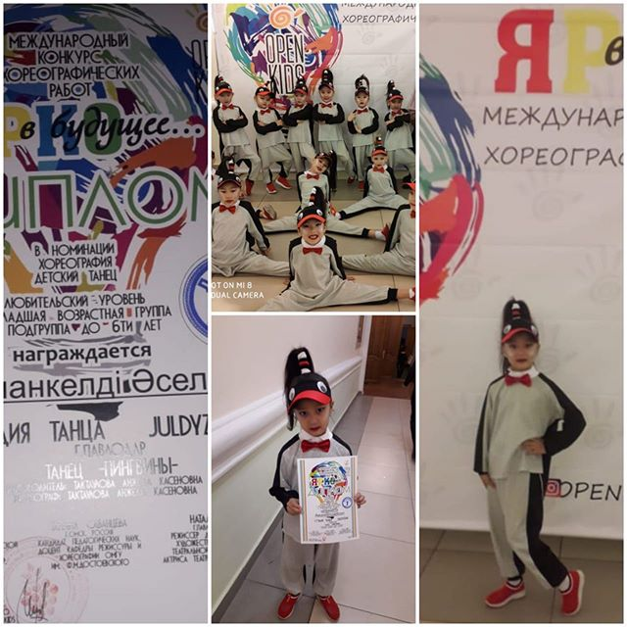
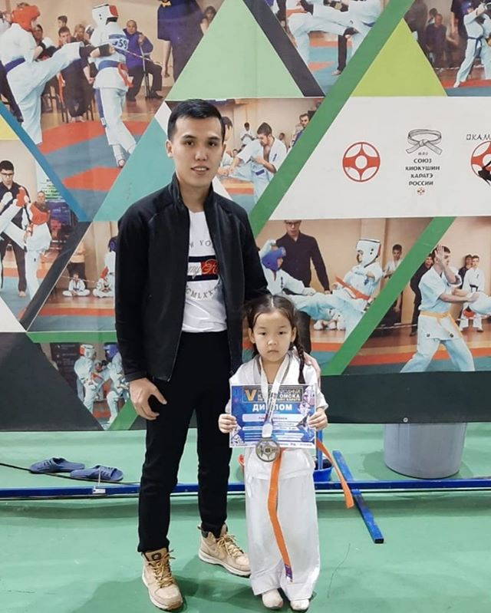
1 «А» сынып оқушысы Авилхан Айғаным Кекушинкай каратэ бойынша 5 - халықара-лық Омск кубогы турнирінде 3- орын иелен-ді. Алар асуларың, шығар биіктерің көп болсын.

Ученица 9 «Д» класса Темиржанова Аида заняла 1 место на городском турнире по Ашихара Каратэ.

Поздравляем Паршукова Рафаила, уче-ника 1"А"класса СОПШДО17, занявшего
2-ое место в открытом турнире по таек-
вондо. BekNur 2019, город Астана.
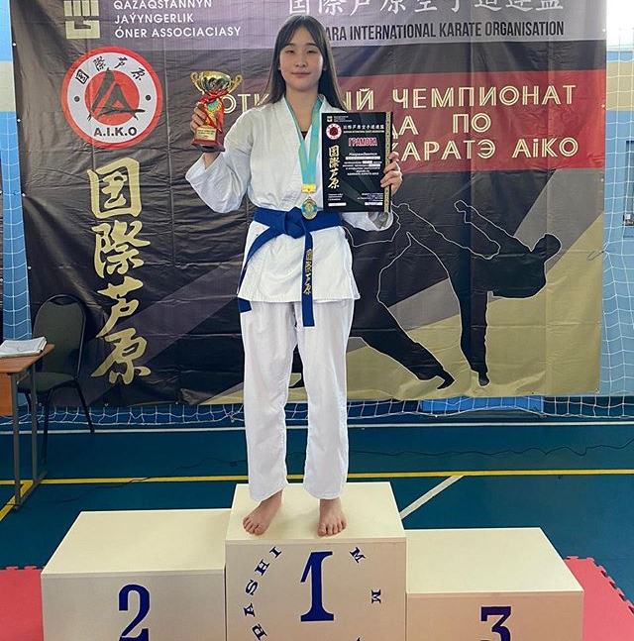
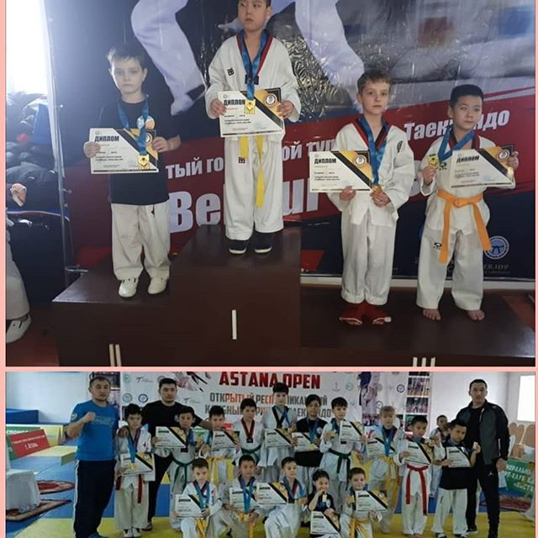

Ученик 1 А класса СОПШДО17 Жукин Алим вместе со своими родителями изгото-вил своими руками Юрту для проекта "Шаңырақ".
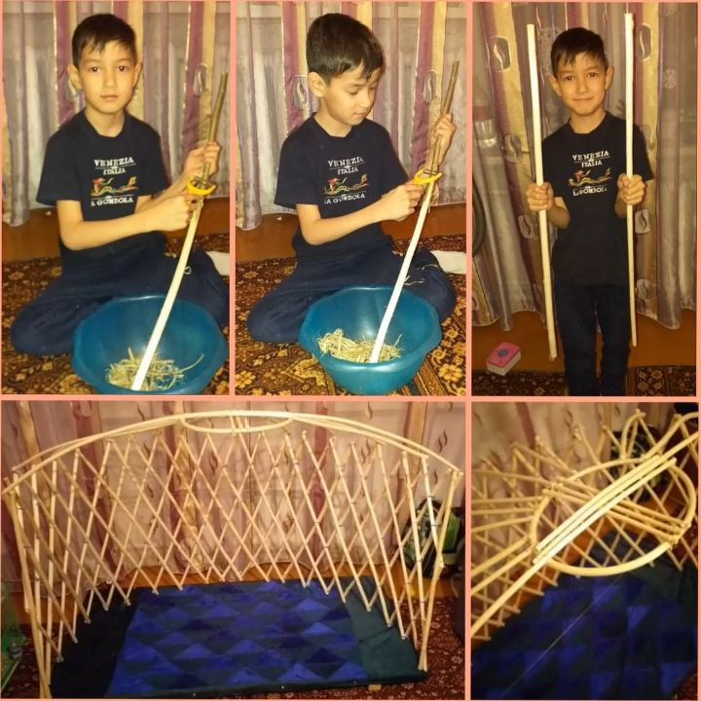

АБАЙ ҚҰНАНБАЙҰЛЫНЫҢ 175 ЖЫЛДЫҚ МЕРЕЙТОЙЫНА
АРНАЛҒАН «АБАЙ ОҚУЛАРЫ»

18 ақпан күні 17ЖОББСОБМ мектепішілік"Абай оқулары " өтті. Мәнерлеп оқу сайысына 8"г" сынып оқушылары Ғалымжан Айбек пен Фазыл Азиз қатысып, жүлделі 1-орынға ие болды. Оқушыларымыз өлеңді нақышына келтіріп, ерекше оқып, дауыс ырғағын сақтап, көрерменді әдемі тембрімен баурап алды. Оқушыларымызды жеңістері-мен құттықтаймыз!

